Муниципальное дошкольное образовательное учреждение
«Детский сад №101».

Консультация для родителей:
«Безопасность ребёнка при встрече с незнакомыми людьми».

Воспитатель:
Русяева И. С.

Детей дошкольного возраста могут пугать насекомые, темные помещения или даже домашние кошки, но в незнакомых людях опасность они видят крайне редко. Доверчивые и открытые, дети легко вступают в общение со взрослым человеком, особенно если он ведет себя вежливо и уверенно. Поэтому задача всех родителей – объяснить детям, как вести себя с незнакомыми людьми, чтобы предотвратить ситуации, опасные для их физического и эмоционального состояния. Увидеть самостоятельно гуляющих по городу детей дошкольного возраста можно нечасто – их обычно сопровождают родители, няни или педагоги. Но случаются ситуации, при которых ребенок может остаться один на улице или, например, в торговом центре. В такие моменты дети уязвимы и незащищены, поэтому могут стать объектом внимания недоброжелателей. Родители должны объяснить несколько базовых правил поведения на улице:
• Не знакомиться со взрослыми;
• Не сообщать личную информацию (адрес, телефон,
имена родителей) незнакомцам;
• Не выходить за пределы двора и не гулять в незнакомых местах без сопровождения близких.
Непосредственно при встрече с незнакомцем ребенок должен помнить следующие правила:
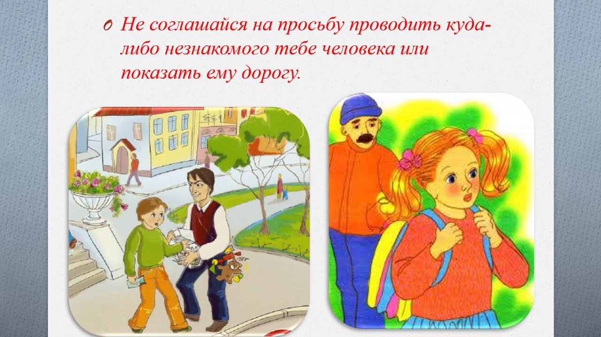
Не разговаривать и не рассказывать о себе. Разговор с незнакомыми людьми поддерживать нельзя. Нужно просто сказать, что общаться с чужими не разрешают родители. Любые вопросы следует игнорировать, даже если они кажутся безобидными. Не соглашаться на предложения. Чтобы заинтересовать ребенка, незнакомец может предложить прокатиться на машине, показать необычную игрушку или даже принять участие в конкурсе с щедрыми призами. Соглашаться на такие заманчивые предложения ни в коем случае нельзя – это ловушка. Не принимать подарки. Если незнакомец хочет вручить конфетку, шоколадку или игрушку, нужно отказаться и пройти мимо.
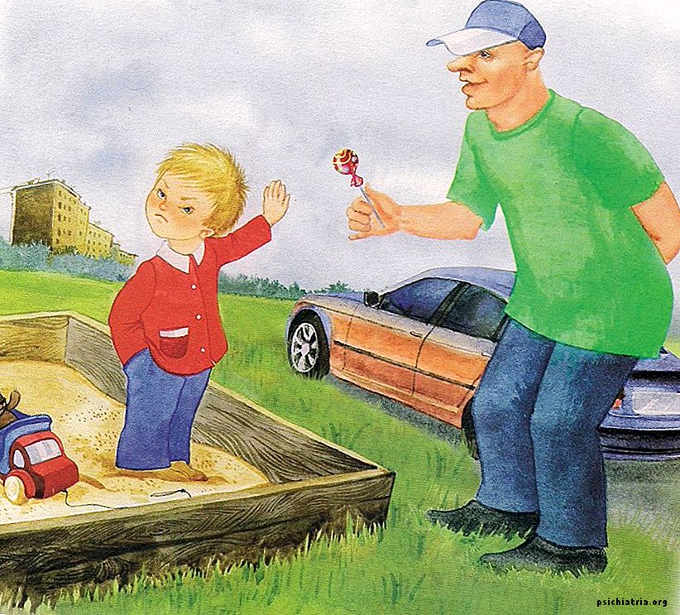
Бесплатным подаркам от чужих людей доверять нельзя. Не верить незнакомцам. Человек может уверять ребенка, что он хороший друг его родителей, но верить этому нельзя. Особенно, если незнакомец предлагает подвезти или проводить ребенка домой. Верить можно только в одном случае – если родители заранее предупредили ребенка о том, что за ним приедет друг семьи. Также можно договориться с ребенком о кодовом слове, которое должен произнести при встрече друг родителей. Не заходить в лифт или подъезд с незнакомыми. Нужно дождаться, пока они пройдут или уедут, а уже затем заходить в подъезд или лифт. Еще лучше позвонить домой и попросить кого-нибудь из членов семьи встретить у подъезда. Отойти в людное место, привлечь внимание окружающих в случае опасности. Если чужой человек пытается схватить ребенка или угрожает ему, нужно закричать, чтобы привлечь внимание прохожих к происходящему. Встретить незнакомца дети могут не только на улице, но и дома. Если вы даже на 5 минут оставили 5 - 6-летнего ребенка одного дома, проинструктируйте его на случай неожиданных визитов. Открывать дверь сразу нельзя – сначала нужно посмотреть в глазок и спросить «кто там?». Незнакомых людей пускать в квартиру нельзя, даже если они представляются электриками, почтальонами или сантехниками.
Безопасное общение
Естественно, не каждая встреча с незнакомцем несет опасность для детей. Например, ребенок может потеряться в парке или супермаркете, и прохожие постараются ему помочь. В этом случае взрослые, как правило, обращаются к охраннику, полицейскому или на стойку информации. А ребенку нужно назвать свое полное имя, чтобы найти родителей. Неопасно общение с незнакомыми людьми, если ребенок гуляет с родителями. Мамы и папы более внимательны и не допустят некорректного обращения незнакомцев к детям. Ребенок может спокойно отвечать на общие вопросы, однако личными данными делиться не нужно. С незнакомцами дети часто сталкиваются в повседневной жизни – это продавцы в магазинах, врачи в поликлинике, коллеги или знакомые родителей. В этих случаях бояться ребенку нечего, наоборот, следует познакомиться с новыми людьми, пообщаться с ними. Обычно дети стесняются, скромничают и прячутся за родителями. Поэтому мамы и папы должны объяснить правила поведения ребенка с незнакомыми людьми в подобных ситуациях:
• соблюдай вежливость;
• не бойся отвечать на вопросы;
• не перебивай разговор взрослых;
• будь дружелюбным и приветливым.
Взрослея, ребенок будет лучше ориентироваться в общении с незнакомцами, станет внимательнее и научится различать потенциально опасные ситуации. А пока малыш еще слишком доверчив, маме и папе не следует оставлять его без присмотра.
10 правил безопасности, которые родители обязаны рассказать ребенку
1. Скрывать имя и фамилию
Не пишите имя и фамилию ребенка на его вещах, не вешайте именных брелоков на детский рюкзак, не подписывайте контейнер с завтраком или термос. Так его имя может узнать кто-то чужой. Если незнакомец обращается к ребенку по имени, он сразу вызывает у него доверие и дальше может манипулировать малышом. Лучше напишите на бирке свой телефон — на случай, если вещь потеряется.
2. Убегать от машин в обратном направлении
Мы учим детей не садиться в машину к незнакомцам – это правильно. Пусть ребенок усвоит еще одно правило: если возле него затормозила машина или она едет за ним, а кто-то из машины хочет привлечь его внимание, нужно быстро убегать в сторону, противоположную движению автомобиля. Это поможет ребенку выиграть время и обратиться за помощью.
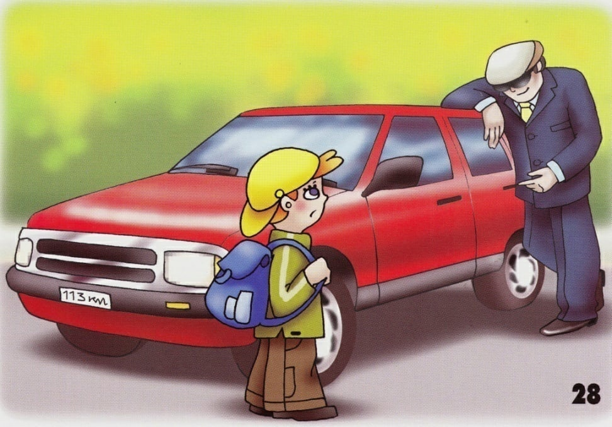
3. Придумать пароль для семьи
Если незнакомец предлагает ребенку пойти туда, где его ждут мама или папа, пусть ребенок попросит его назвать имена родителей и пароль. Придумайте вместе с ребенком кодовую фразу для экстренного случая, если вдруг попросите кого-то из знакомых забрать ребенка из садика. Пароль должен быть неожиданным, чтобы его невозможно было отгадать: например, «пушистый апельсин».
4. Кричать «Я его не знаю!»
Скажите ребенку, что если его схватил незнакомец, то можно и нужно быть «плохим» : кусаться, пинаться, царапаться и привлекать внимание любой ценой, даже если очень страшно. Нужно громко кричать: «Я его не знаю! Он хочет меня увести!»
5. Прекращать разговор и держать дистанцию
Ребенок должен знать, что незнакомцы могут заговорить не только детей, но и взрослых, поэтому важно быстро уйти в безопасное место уже через 5-7 секунд после начала разговора. Следует стоять от незнакомца на расстоянии 2-2,5 метра; если он приближается, нужно делать шаг назад. Вместе с ребенком отрепетируйте эту ситуацию, покажите дистанцию в 2 метра и предупредите, что во время беседы ее нужно сохранять.
6. Не заходить в лифт (подъезд) с незнакомцами
Научите ребенка ждать лифт спиной к стене, чтобы видеть всех, кто к нему подходит. И если это незнакомец или кто-то малознакомый, под любым предлогом не заходить с ним в лифт: делать вид, что что-то забыл, или идти к почтовому ящику. Если кто-то приглашает войти, лучший вариант – вежливо ответить, что родители разрешают ездить в лифте только одному или с соседями. Если незнакомец пытается затащить в лифт или зажать рот, нужно драться, кричать и кусаться.
7. Не говорить, что родителей нет дома
Если на вопрос «Кто там?» никто не отвечает или в глазке никого не видно, нельзя открывать дверь даже совсем чуть-чуть, чтобы посмотреть, кто это. Нельзя говорить, что родителей нет дома, даже если незнакомец представляется их другом или работником коммунальных служб. Если он очень настойчив и ломится в квартиру, нужно срочно звонить родителям или соседям.
8. Установить отслеживающие приложения. Благодаря GPS-датчику приложение показывает координаты вашего ребенка и уровень заряда батареи его телефона.
9. Носить часы с тревожной кнопкой
Гаджеты с тревожной кнопкой бывают в виде часов, брелока, браслета или медальона. Родители через специальное мобильное приложение могут постоянно отслеживать местонахождение ребенка, а если он нажимает на кнопку, сигнал получают родители или служба безопасности.
10. Не встречаться с интернет - знакомыми
Предупредите ребенка о том, что в современном мире преступники могут найти свою жертву через интернет, и не всегда «Миша из соседнего дома» – это действительно соседский 10-летний мальчик. Безобидную переписку может вести опасный человек. Объясните, что нельзя сообщать незнакомым людям, даже детям, свой телефон, адрес, фамилию, посылать фотографии и рассказывать, когда и где любишь гулять. И тем более нельзя соглашаться на прогулку с незнакомым человеком.

